臺東縣山海孩子協會-計畫書
一、 計畫名稱
【共生宅試辦計畫】以雙軌培力與數位點數驅動之微型社區福利互助基地。
二、 計畫緣起
（一） 辦理背景與動機：以知行合一落實福利自立
本計畫緊扣臺東縣政府「福利化社區方案」精神，精準對接「福利族群自立增能」、「在地安老」 與「共生社區」之政策主軸。提案單位「山海孩子協會」長期深耕台東在地，秉持「知行合一」的田野實作精神，期盼打破傳統社區單向「施與受」的救濟思維，將閒置空間轉化為「公共性互助」與「生產力創收」雙軌並行的社區共生生態系。
（二） 在地社區現況與數據結構分析
本計畫核心據點「家宅」位於臺東市正氣北路 166 巷，屬文教區與舊社區交會之核心地帶。團隊透過公開統計數據與深入田野實查，綜理出本區域當前面臨之四項結構性困境：
- 人口高齡化與高齡被動化：
數據現況：依據臺東縣政府最新戶政資料，臺東縣老年人口（65歲以上）占比已達 20.93%，已跨過「超高齡社會」（20%）門檻；其中臺東市為全縣長者絕對人數最多之行政區。
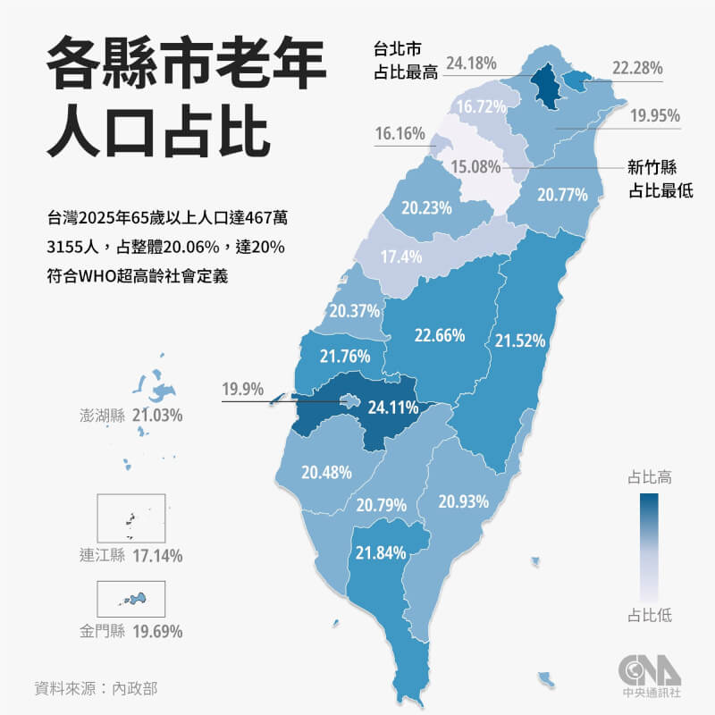
現況剖析：正氣路周邊舊社區多為無電梯之公寓與傳統透天厝，長者普遍面臨「微型生活障礙」（如高樓層攜帶重物、垃圾傾倒）。傳統關懷據點多提供單向餐食或定點活動，未能有效轉化銀髮人力，致使高齡者缺乏主動參與及在地安老之尊嚴。

- 弱勢婦女與二度就業之經濟脆弱性：
數據現況：依據勞動部及行政院主計總處最新統計，臺東縣女性勞動參與率長期低於全國平均（全台女性平均約 51.5%，臺東縣則常年滯留在 48%~49% 之間）。其中，高達近六成未參與勞動之女性，其主要原因係承擔家庭照顧責任（育兒、照顧失能/高齡長者），致使二度就業婦女重返職場面臨實質障礙。
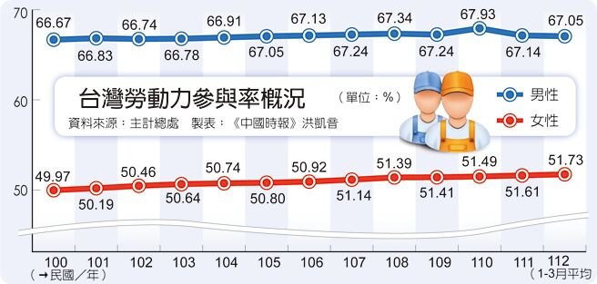
在地現況剖析：臺東在地產業結構以服務業與農業為主，傳統職場多要求 8 小時全職班表。然而，弱勢婦女與單親媽媽的需求是**「高度碎片化、時段可彈性調整」**的微型工作，以避開早晚接送孩子與照顧家庭的黃金時段。

傳統選擇之侷限（為何非外送平台）：一般外送平台雖具彈性，但要求自備良好車況機車、承擔高交通職災風險，且主要單量集中於餐期（正好與婦女備餐及照顧時間重疊）。此外，外送屬純體力消耗，無法累積帶得走的職涯技能。

計畫之回應解方：本計畫透過「舒肥加工 SOP」與「管家級清潔」標準化培訓，提供無車輛裝備門檻、時間高度彈性之在地微型派單，賦予弱勢婦女具備市場競爭力之專業技能與實質薪資，達到真正自立脫貧之目標。

- 新住民族群之跨文化隔閡與數位落差：
數據現況：臺東縣內新住民人口已逾 4,500 人，為在地文化多元性之重要組成。
現況剖析：新住民在社區中常缺乏展現多元文化價值之實體平台；同時，中高齡新住民及長者普遍面臨數位工具使用障礙（如行動支付、地圖導航應用），形成社區生活資訊之平權落差。

- 傳統社福計畫之資源依賴與永續困境：
現況剖析：過去社區方案多高度仰賴政府全額補助，普遍缺乏商業運作思維與產業效益。計畫期滿後資源一旦中斷，組織即面臨運作停擺，難以建立可自我循環之在地共生經濟。
（三） 社區福利需求回應（精準對接面向五：福利族群自立增能）面對上述數據反映的結構性困境，社區亟需一個能對接「實務技能培力」、「彈性派單創收」 與 「微型生活互助」 的複合型共生基地。
技能與脫貧：透過「舒肥加工 SOP」與「管家級清潔」培訓，讓弱勢婦女與新住民掌握具備市場價值的專業技能，並銜接商業派單，實現自立脫貧。
互助與尊嚴：透過「LINE 數位共生點數存折」，讓社區長者與夥伴能以值班、代倒垃圾等微型勞務換取點數與空間使用權，將「被照顧者」翻轉為「社區貢獻者」。
（四） 創新解決方案與預期改變本計畫以「家宅」（原國立臺東大學洪文珍教授故居）1~3 樓為實體共生基地，結合在地企業（寶桑物流生活商行）之 CSR 資源，建構「公共互助軌（時間換空間）」與「生產創收軌（技能換薪資）」雙軌機制。以免除公費依賴的自立模式，帶動社區共生的多元生命力，打造共享共融的社區生活環境。
三、 指導單位、申請單位
- 指導單位：臺東縣政府
- 申請單位：山海孩子協會（由蔡文理 理事長督導統籌）
- 計畫執行地點：臺東縣臺東市正氣北路 166 巷 90 號「家宅」（原國立臺東大學洪文珍教授故居）
- 單位角色定位與公私協力聲明：本計畫由「山海孩子協會」作為主責提案與執行單位，負責社福資源整合、弱勢關懷與社區培力。在地企業「寶桑物流生活商行」則作為本計畫之「協力企業（CSR）」，無償讓利提供在地生鮮供應鏈、物流派單資源與末端銷售管道。此「非營利組織 ＋ 在地企業」之公私協力模式，徹底落實利益迴避，確保公務補助款全數用於社區公益。
四、 計畫目標
- 總目標：
以正氣北路「家宅」1~3 樓為實體共生基地，建構一套結合「微型生活服務」、「實務技能培力」、「LINE 數位點數交換」與「空間共享」之社區福利互助營運模型。透過「公共互助」與「生產創收」雙軌機制，翻轉弱勢族群與高齡者之被動照顧角色，實現「知行合一」之社區自主與永續發展。。
- 具體目標：
  - 建置數位社區互助網絡：
建置並上線「LINE 數位共生點數存折」，於 3 個月試辦期內招募至少 30 名社區夥伴（含高齡者、婦女、新住民），投入值班、代倒垃圾、代跑腿等微型社區勞務，達成至少 50 人次以上 之微型生活互助服務。
  - 落實福利族群自立增能與技能培力：
辦理 2 場具備實體商業派單效益之專業 SOP 實務培訓（【舒肥包加工 SOP 培訓】與【管家級居家清潔實務培訓】），培力至少 15 名在地弱勢婦女、二度就業婦女及新住民 掌握帶得走的專業技能。
  - 驗證商業派單與實質創收效益：
捨棄無效之紙本研習證書，直接以實質成果為導向——達成 舒肥加工產品實體派單 200 包以上，以及 管家級居家清潔外勤派單 10 場次以上，協助參與夥伴獲取實質微型收入/津貼，建立可自我造血之社區共生經濟模型。
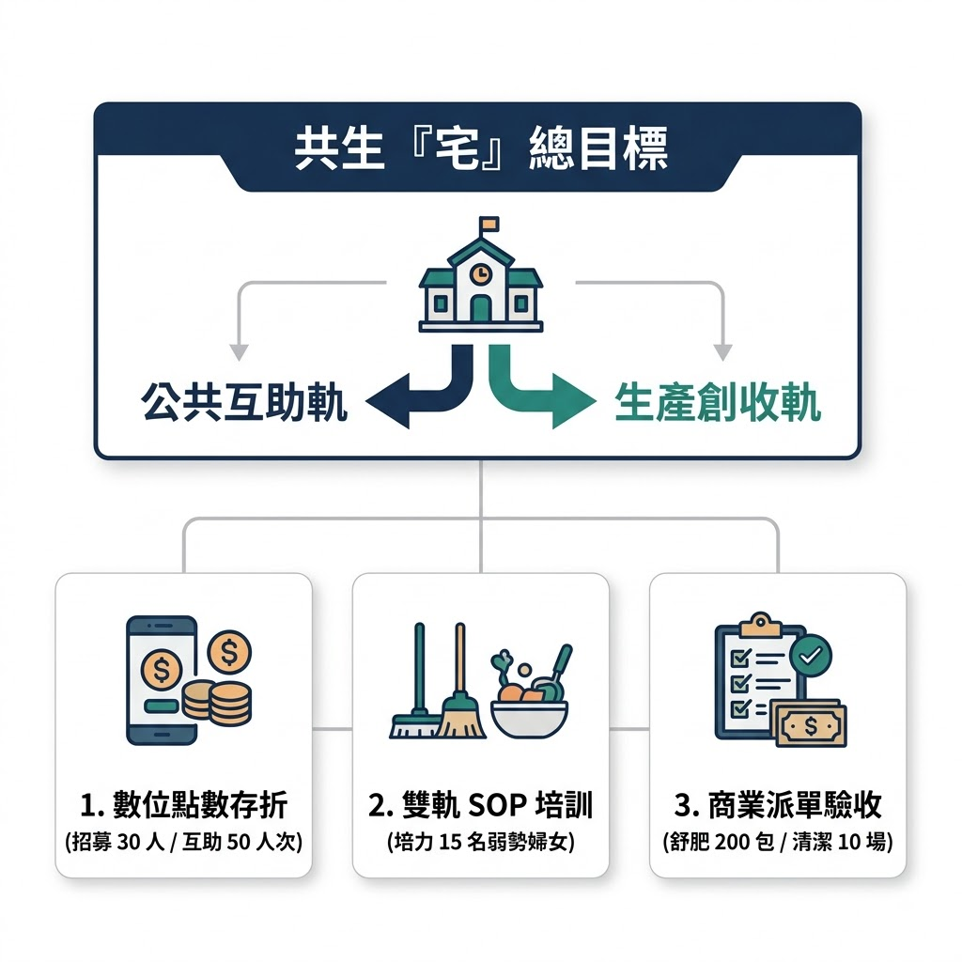
五、 社區概況
- 基本資料：本計畫基地「家宅」位於臺東市正氣北路 166 巷，周邊同時緊鄰台東大學與多所中小學構成的「文教圈」，以及發展較早、高齡人口集中的「傳統住宅區」。此一特殊的地理位置，使基地能夠同時扮演「連結文教資源」與「深入社區服務弱勢」的雙重樞紐角色。核心據點「家宅」目前不收費，以共享與公共性為運作核心。
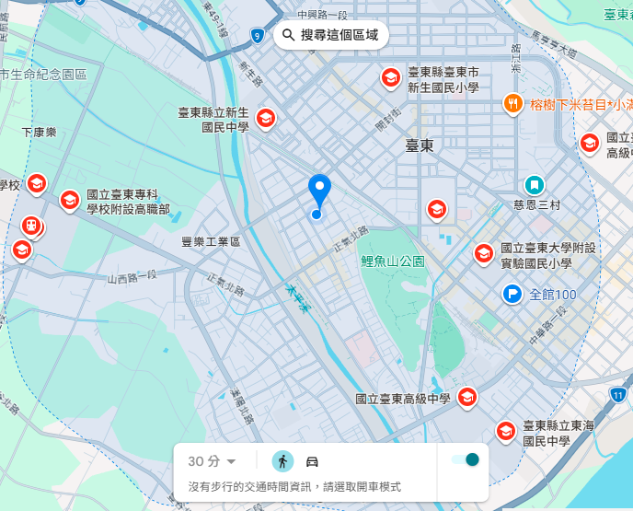
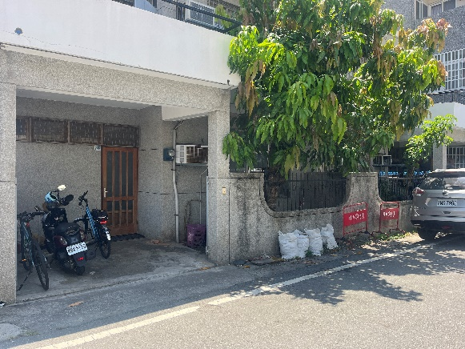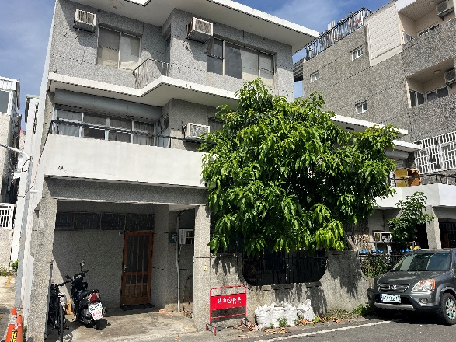
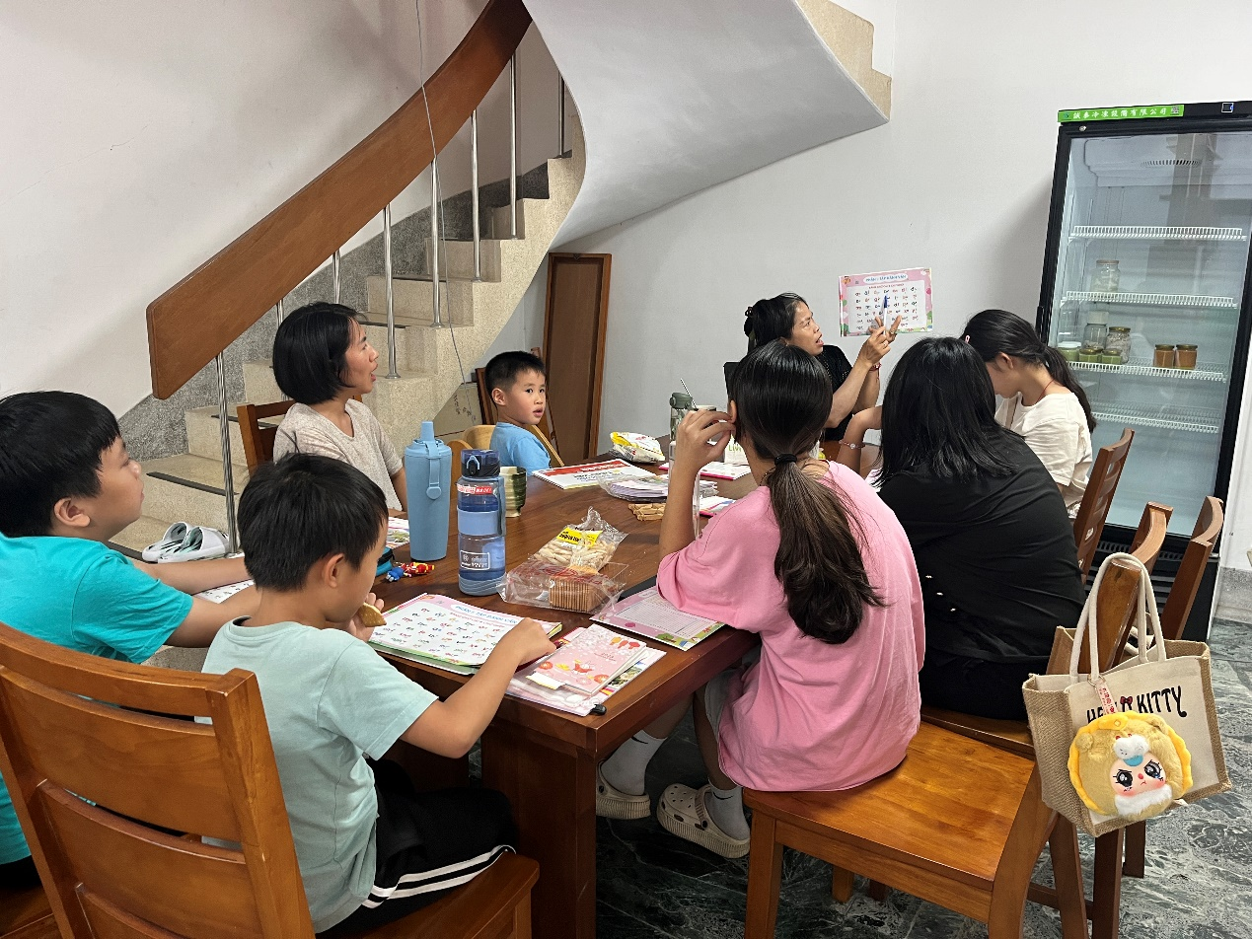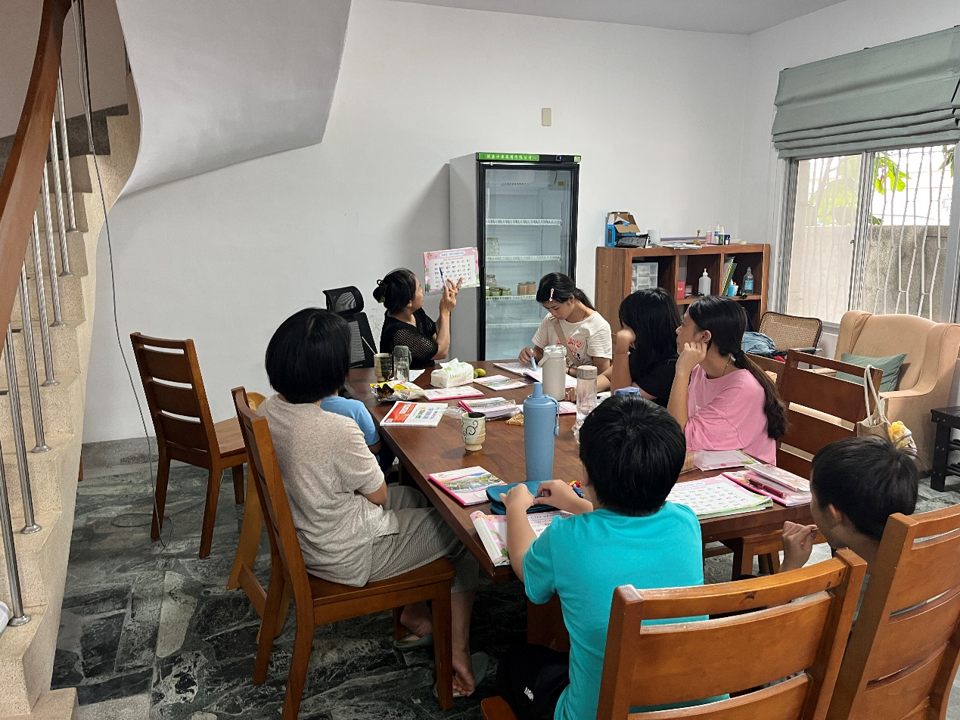
(一樓越語教學)
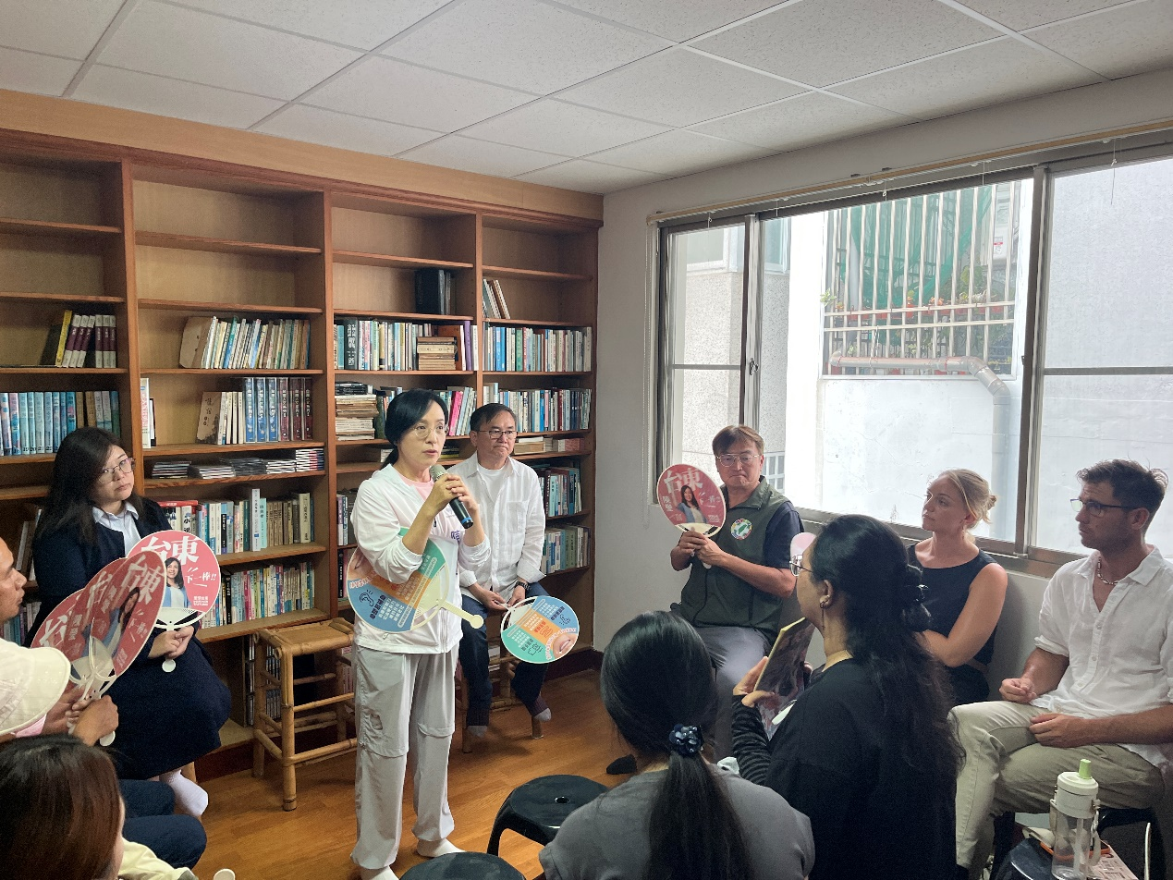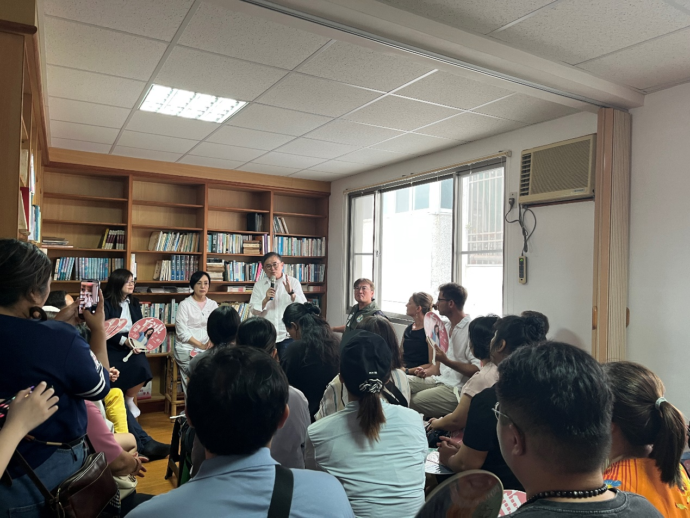
(三樓新住民客廳會)
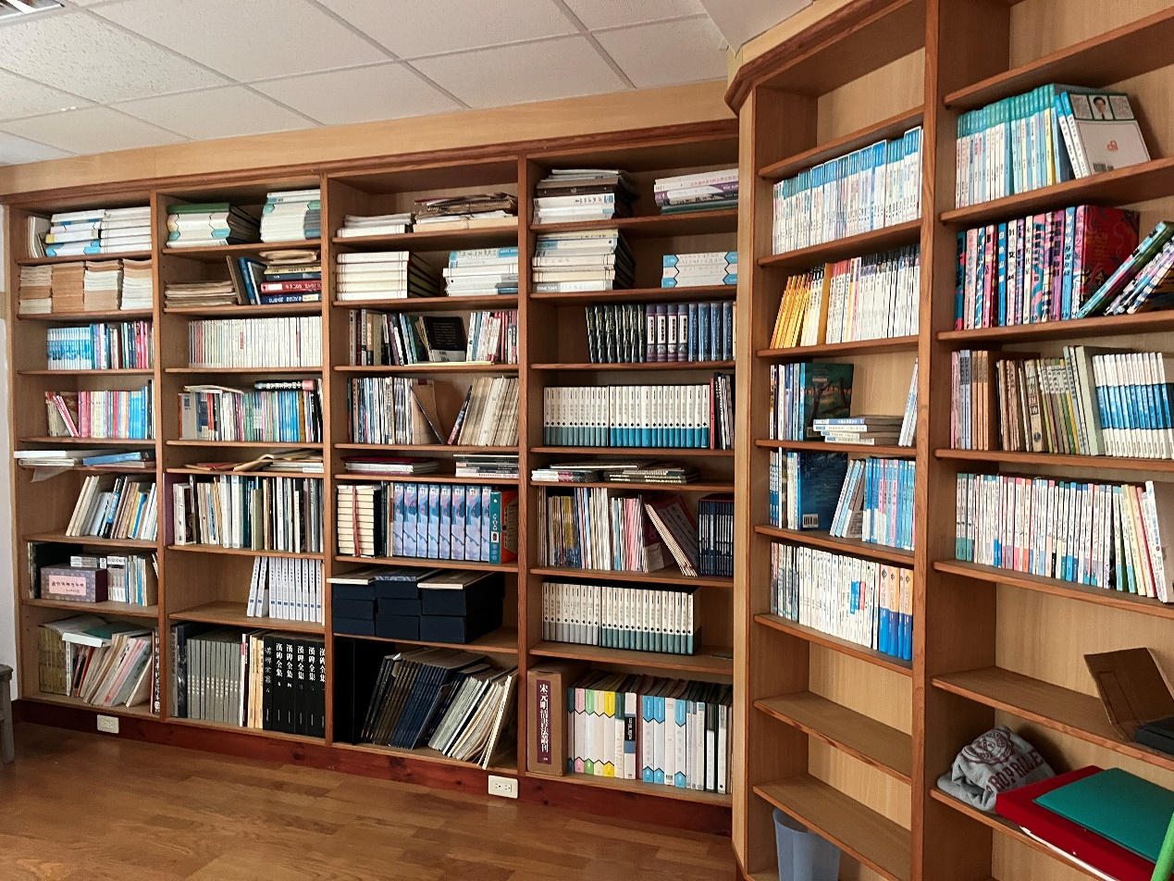
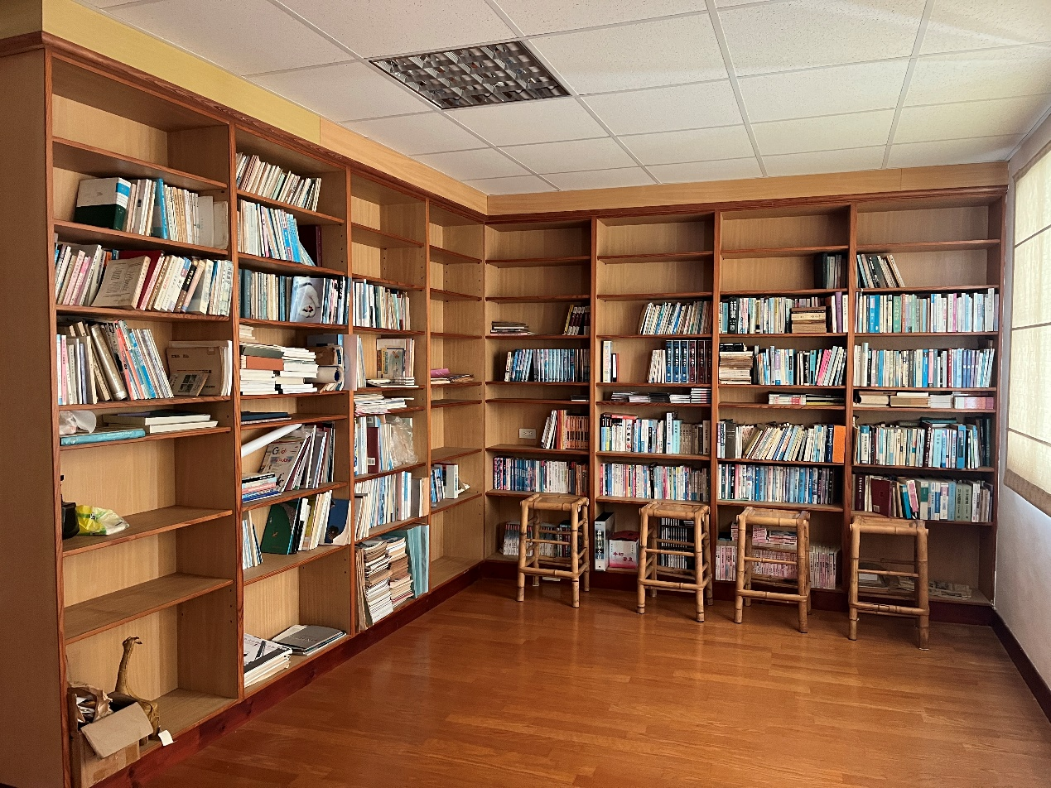
(三樓空間)
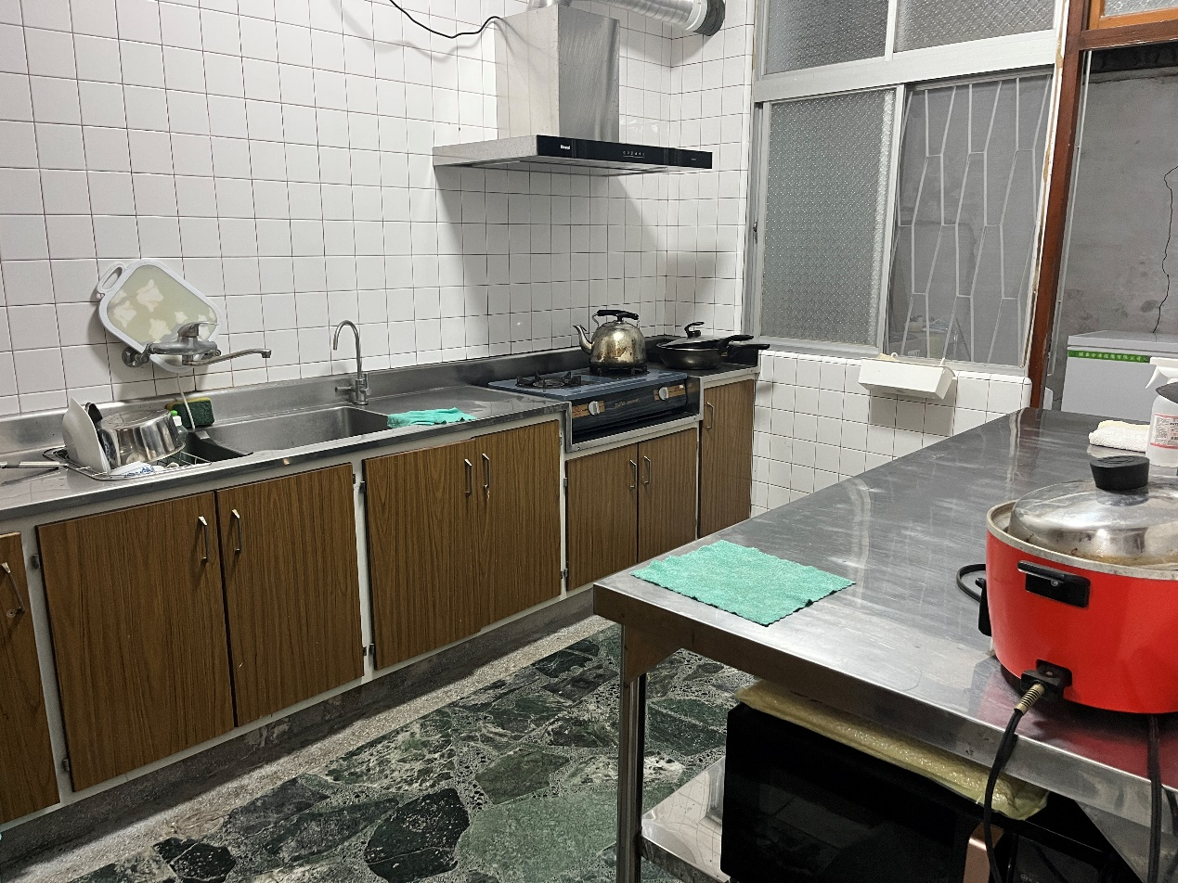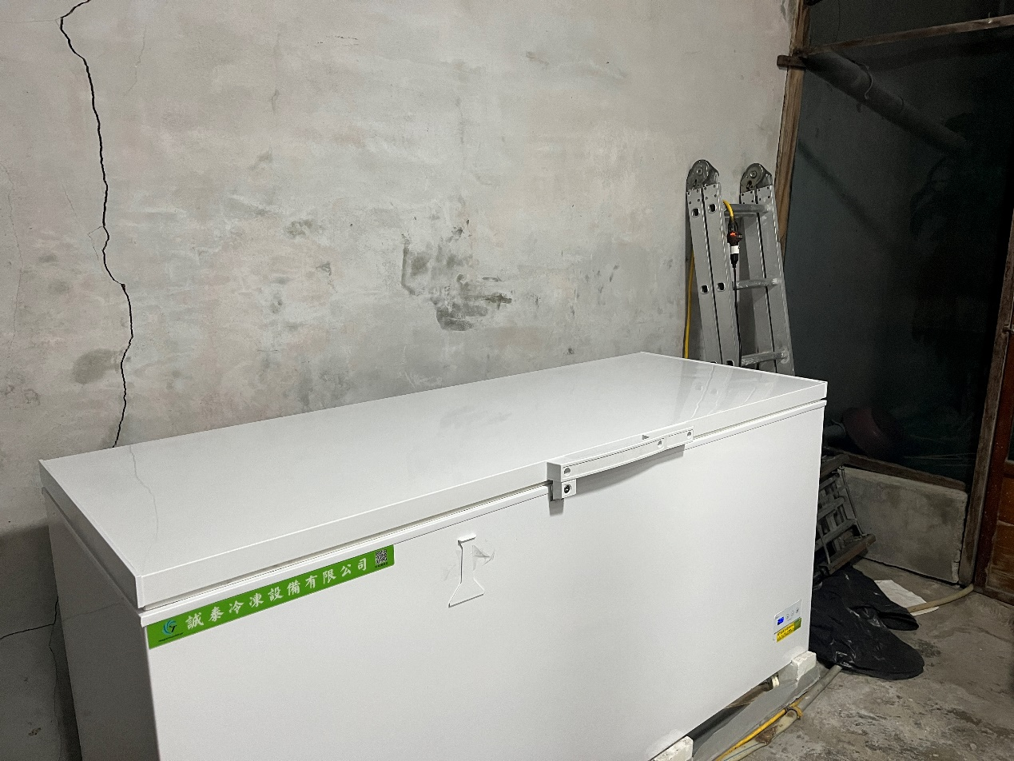
(一樓廚房及冰櫃)
- 福利人口特性與需求分析：
  - 高齡與獨居者：面臨生活不便，需求微型生活支援（如代倒垃圾）與具尊嚴之社區勞務參與機會。
  - 二度就業婦女與弱勢：缺乏穩定收入，需求低門檻之實務標準（SOP）技能培力與彈性派單。
  - 新住民族群：需求跨文化交流平台及數位資訊平權（如手機導航教學）支持。
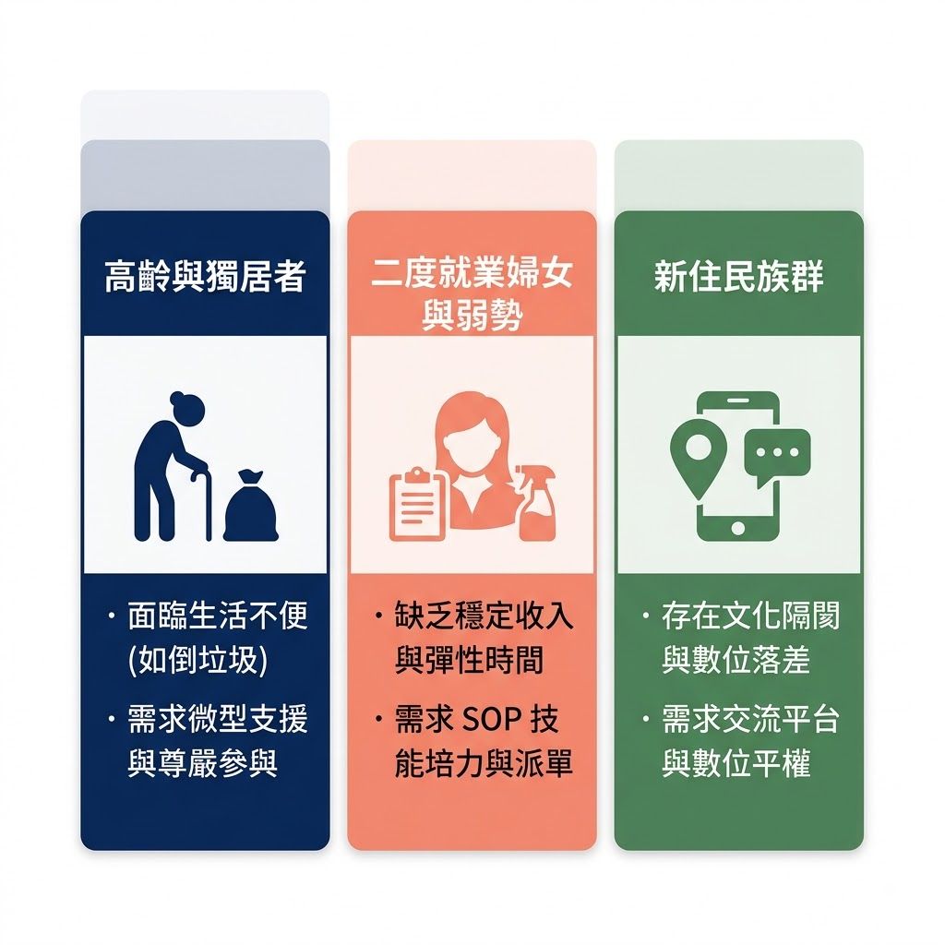

- 現有資源與問題分析：社區雖有熱心志工，但缺乏整合平台與實質創收機制。本計畫整合一樓物流樞紐、二樓文化教案中心（黃靜惠老師駐點）與三樓新住民語言教室（楊氏娟號召），精準對接社區痛點。
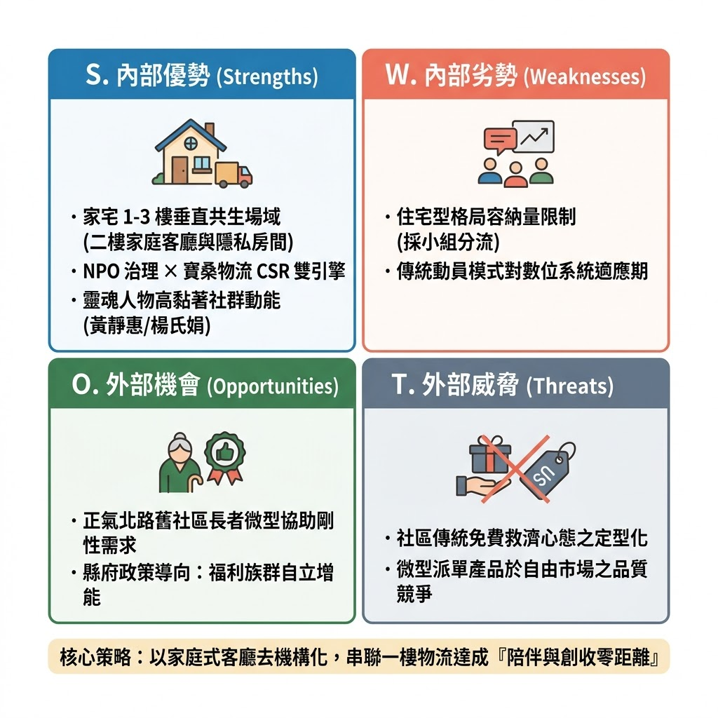

六、 計畫執行內容
本計畫以正氣北路「家宅」為實體營運樞紐，採「公共互助軌（LINE 數位點數對換空間使用權）」與「生產創收軌（SOP 實務派單領取實質金錢補貼）」雙軌並行模式，推動社區共生與福利族群自立增能。

（一） 服務對象與招募方式

1. 服務對象與預期目標
- 正氣北路舊社區高齡與獨居長者：採「走入社區、微型協助」原則，預計提供至少 60 人次以上 之微型生活協助（如代倒垃圾、提重物等），並引導至一樓客廳參與茶會互動與陪伴。
- 二度就業婦女與經濟弱勢家庭：預計招募培力至少 10 名，進行 SOP 實務技能培力，並參與商業微型派單領取實質津貼。
- 在地新住民族群：預計招募培力至少 10 名，提供跨文化交流、語言推廣及數位工具運用支持，並可透過服務對換家宅空間使用權。
- 社區熱心志工與一般居民：預計招募至少 10 名，投入點數存摺互助服務與長者陪伴。

2. 精準招募管道與對接作法
本計畫不採用無效之街頭宣導，精準運用既有兩大數位社群進行招募：
- 管道一：娟娟號召之「在地新住民社群群組」：由楊氏娟老師於群組宣傳「三樓語言教室」與「一/二樓 SOP 培訓班」，以彈性兼職與跨文化交流吸引新住民姊妹報名。
- 管道二：「生活管家,就醬點！」LINE 官方帳號：針對既有在地用戶推播招募訊息，對接二度就業婦女之微型接單需求，以及舊社區高齡家庭之微型協助需求。
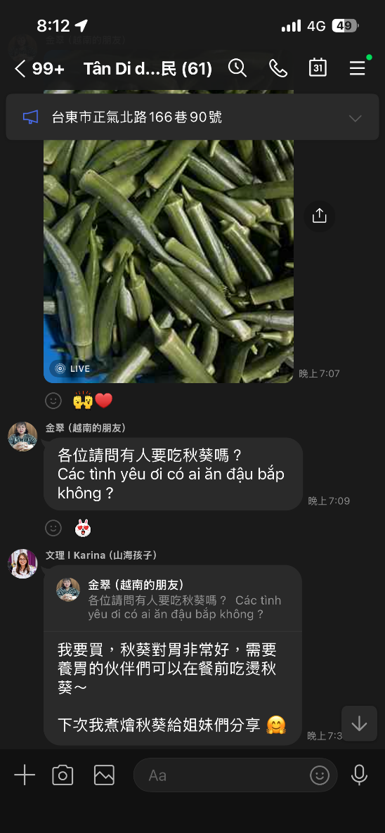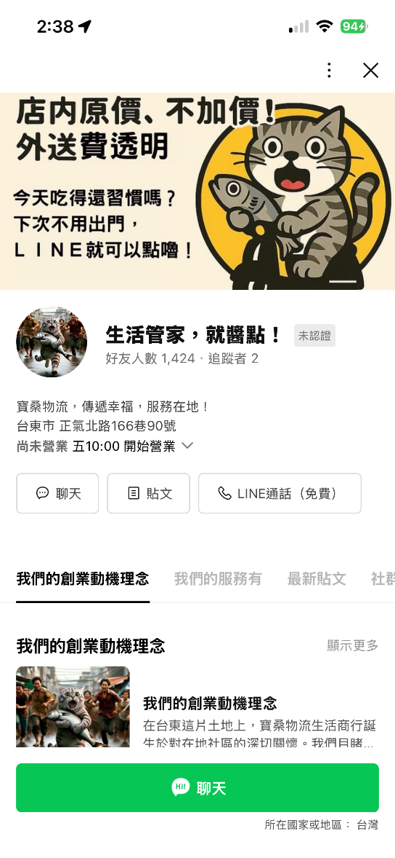

（二） 實施時間與地點
- 計畫執行期間：自 115 年 9 月 1 日起至 115 年 11 月 30 日止（為期 3 個月）。
- 計畫執行地點：「家宅」實體共生基地（臺東縣臺東市正氣北路 166 巷 90 號 1~3 樓）。
  - 一樓（門面客廳 × 溫馨茶會 × 物流派單樞紐）：一樓客廳值班接待、長者客廳茶會與手機小學堂；後方進行舒肥加工設備運作與微型派單發放。
  - 二樓（家庭客廳與獨立房間）：管家級居家清潔 SOP 模擬實訓、新住民個案深談與隱私關懷空間。
  - 三樓（語言與文化教室）：新住民語言教學與跨文化交流活動。

（三） 辦理方式與雙軌方案設計

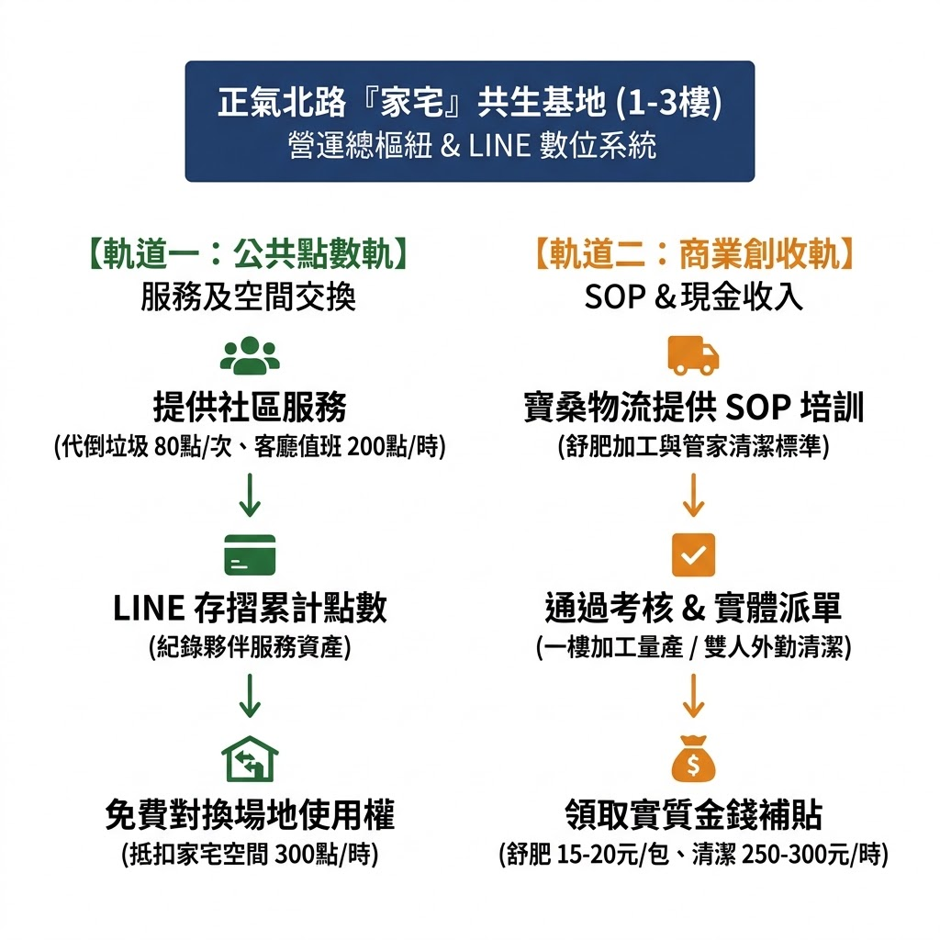

方案一：【公共互助軌】LINE 數位點數 ←→ 「家宅」空間對換機制
- 空間免費對換邏輯：
新住民姊妹、團體或社區居民借用「家宅」1~3 樓空間不收取現金場地費，而是需提供相對應價值的社區勞務。例如：借用一樓或三樓空間 1 小時（等值 300 元場地費），需提供價值 300 點 之社區服務來對換使用權。
- 系統建置技術（零開發費、數據紀錄無上限）：
不採用內建有限制之 LINE 集點卡，而是採用 LINE 官方帳號圖文選單（Rich Menu）串接後台 Google 雲端試算表數據庫。夥伴點擊選單即可讀取個人專屬「數位存摺餘額」，數據庫可穩定紀錄高額點數且完全免費。服務完成後由管理員手機掃描夥伴專屬 QR Code 即時扣發點數。
- 最新服務點數對換與發放標準：
  - 舊社區代倒垃圾 / 提重物上樓：80 點 / 次
  - 一樓客廳值班陪伴 / 茶水招呼：200 點 / 小時
  - 擔任手機小學堂助理：200 點 / 小時
  - 製作舒肥產品勞務：20 點 / 包
  - 管家清潔外勤服務：250 點 / 趟
  - 空間扣抵對換：借用家宅一樓客廳或三樓教室，依空間等值費用進行點數扣抵（如 300 點 / 小時）。

方案二：【生產創收軌】雙軌 SOP 技能培力與微型派單（實質金錢補貼）
- 做法：引進協力企業「寶桑物流」商業營運標準，夥伴通過 SOP 檢核後直接接單，獲取實質金錢補貼與勞務薪資。
- 產品與銷售定位：本試辦階段生鮮產品（舒肥包等）專注於實體市場販售創收，暫不開放點數兌換，銷售營收作為補貼夥伴勞務與社區營運之資金來源。
- 市場競爭力與薪資算式：
  - 舒肥產品計件派單（一樓實體作業區）：採計件金錢補貼制，每完成一包合格包裝發給 15~20 元 加工津貼（同時可積累 20 點/包）。熟練夥伴每小時可完成 8~10 包，相當於創造每小時 120~200 元 之彈性現金收入。主打碎片化工時，讓需接送小孩之婦女無車況風險與時間壓力。
  - 管家清潔外勤派單（二樓實訓 ←→ 社區外勤）：採雙人一組外勤（同時可積累 250 點/趟），對外收費 350~400 元/小時（相較市面清潔公司 500~600 元/小時，價格便宜 20%~30%，對舊社區高齡家庭極具吸引力，且雙人派單效率高、更具安全性）。夥伴實領 250~300 元/小時 勞務薪資（佔 70%~75%），其餘 25% 留作協會派單行政管理與耗材循環基金。

（四） 培訓課程表

課程表一：【舒肥食品加工與衛生 SOP 實務培訓班】
- 時間：115 年 9 月 12 日（六）09:00 - 16:00（共 6 小時）
- 地點：家宅一樓實體作業區
時間 | 課程單元 | 具體教學內容 | 師資/負責人
09:00 - 10:30 | 食品安全與溫控衛生規範 | 商業食品衛生標準、生鮮肉品冷鏈保存、交叉污染防範作業 | 寶桑物流 品管專家
10:40 - 12:10 | 舒肥設備與真空機操作 SOP | 商業級定溫舒肥機參數設定、真空包裝機操作與封口檢驗 | 寶桑物流 技術主管
12:10 - 13:30 | 午餐與休息 | 在地交流與備料準備 | 計畫團隊
13:30 - 15:00 | 實體量產加工與包裝演練 | 現場進行肉品定溫定量分裝、真空封口實作與標籤貼附 | 寶桑物流 講師
15:10 - 16:00 | 品質檢驗考核與派單說明 | 加工成品品質抽檢判定、量產計件派單（15-20元/包、20點/包）流程說明 | 山海孩子協會 代表

課程表二：【管家級居家清潔與空間整理 SOP 培訓班】
- 時間：115 年 9 月 19 日（六）09:00 - 16:00（共 6 小時）
- 地點：家宅二樓家庭客廳與獨立房間（模擬真實居家環境）
時間 | 課程單元 | 具體教學內容 | 師資/負責人
09:00 - 10:30 | 居家清潔工具與藥劑使用 | 友善環保清潔劑調配、各類材質去污技巧、抹布分色管理 | 專業家事清潔 導師
10:40 - 12:10 | 住宅客廳與房間清潔 SOP | 利用二樓實體格局，演練由高而低、由內而外之標準清潔動線 | 專業家事清潔 導師
12:10 - 13:30 | 午餐與休息 | 在地交流 | 計畫團隊
13:30 - 15:00 | 收納整理技巧與顧客溝通 | 快速衣物與客廳收納法、外勤服務禮儀與高齡家庭溝通注意事項 | 專業家事清潔 導師
15:10 - 16:00 | 雙人小組實作考核與派單說明 | 實體區域限時清潔考核、外勤派單（實領250-300元/小時、250點/趟）制度說明 | 山海孩子協會 代表

（五） 工作團隊人力分工表
職稱 / 角色 | 負責人員/來源 | 主要工作職責與相對應做法
計畫主持人 / 總督導 | 山海孩子協會 代表（蔡文理 理事長） | 綜理計畫執行、監督 LINE 點數機制與公務核銷合規性。
現場專案幹部 / 執行長 | 計畫專任/兼任人員 | 一樓客廳營運管理、LINE 點數發放掃描與微型派單紀錄管理。
新住民社群召集人 | 楊氏娟 老師 | 經營「娟娟新住民群組」進行招募動員、主導三樓跨文化課程。
在地文化與教案導師 | 黃靜惠 老師 | 規劃一樓客廳「手機小學堂」與茶會活動，提供家庭式陪伴。
商業 SOP 與通路顧問 | 寶桑物流生活商行 團隊 | 提供舒肥設備技術與 SOP 師資，開放既有配送通路對接銷路。
七、 資源整合
本計畫以「公私協力、資源共享、永續共生」為核心，串聯在地社會福利團體、在地商業企業、在地社群領袖與實體場域，建立跨領域的資源整合網絡，確保計畫具備強大的落地執行力與自立造血能力。

（一） 跨領域資源整合對照表
資源類別 | 合作單位 / 夥伴 | 整合資源項目 | 對應計畫之具體作法與功能
主辦與福利團體 | 臺東縣山海孩子協會 | 協會公務、福利方案執行經驗、社區行政與核銷團隊。 | 統籌計畫申辦與執行、監督公務核銷合規性、管控 LINE 點數系統與發放實質勞務薪資。
場域與在地文化 | 「家宅」實體共生基地（洪文珍教授故居） | 1~3 樓住宅型實體空間（正氣北路 166 巷 90 號）。 | 一樓：客廳陪伴門面與舒肥加工區。  二樓：清潔 SOP 模擬實訓區與隱私晤談室。  三樓：新住民語言與文化教室。
商業企業 CSR | 寶桑物流生活商行 | 商業級舒肥設備技術支援、專業 SOP 師資培訓、既有物流配送與銷售管道。 | 協助導入商業標準，提供夥伴「舒肥包加工」與「清潔 SOP」培訓；無償對接末端通路銷售舒肥產品，協助夥伴獲得實質收益。
在地社群與跨文化 | 楊氏娟 老師（娟娟新住民社群） | 在地新住民社群網路、號召力與跨文化交流課程設計。 | 經營「娟娟新住民群組」精準動員新住民姊妹參訓，並主導三樓新住民語言教學與跨文化交流活動。
社區陪伴與教案 | 黃靜惠 老師 | 熟齡/高齡教育經驗、客廳陪伴與手機教學教案。 | 主導一樓門面客廳「手機小學堂」與「客廳茶會」，引導舊社區高齡長者走出家門、融入社區。
數位工具與通路 | 「生活管家,就醬點！」 LINE 官方帳號 | 既在地數位用戶流量、Rich Menu 圖文選單模組。 | 建置「LINE 數位點數存摺」，並向在地用戶推播招募訊息與舊社區微型協助服務。

（二） 資源整合三大核心策略

1. 空間資源活化（去機構化之家庭共生場域）
- 無償/低成本整合正氣北路「家宅」實體空間，將原本閒置之住宅轉化為「1樓客廳陪伴＋舒肥加工」、「2樓模擬實訓＋深談」、「3樓文化教室」之多功能樞紐。
- 免去高額場地租金負擔，並以「點數對換空間」機制開放給在地新住民與社區團體免費借用，極大化空間的社會效益。

2. 商業 CSR 對接（企業導師 ＋ 通路開放）
- 引進「寶桑物流」之商業技術與品管經驗，擺脫傳統社福「生產產品卻賣不出去」的困境。
- 企業不直接捐款，而是提供 「技術培訓 ＋ 銷售通路對接」，將生產出來的舒肥產品直接推向消費市場，創造真實現金流來補貼夥伴勞務，達到真正的商業造血。

3. 數位社群精準導流（既有流量極大化）
- 整合「娟娟新住民群組」之高黏著度社群，以及「生活管家 LINE 官方帳號」之在地用戶基本盤，不花費額外廣告與宣傳海報預算，即可達到精準招募與社區服務推播之目的。
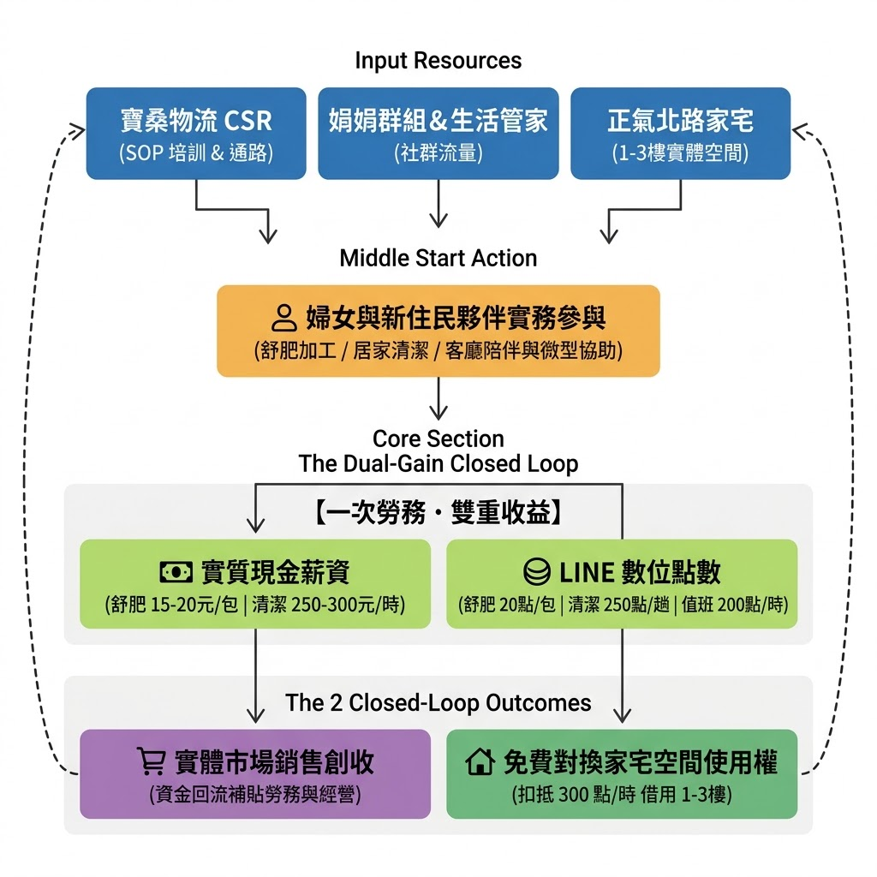
八、 計畫工作進度
以甘特圖呈現各項工作執行期程及進度：
工作項目 / 執行期程 (3 個月) | 第一個月 | 第二個月 | 第三個月
1. 辦理商業設備租賃與管家清潔工具採購 | ■■
2. AI 成果網站與 LINE 官方數位存折建置(集點) | ■■■
3. 辦理【舒肥包 SOP】與【管家清潔】培訓 | ■■ | ■■
4. 常態執行 1 樓值班、社區微勞務與點數發放 | ■■■■ | ■■■■ | ■■■■
5. 常態啟動舒肥加工派單與居家清潔外勤派單 | ■■■■ | ■■■■ | ■■■■
6. 辦理「1 家 1 菜聚會」與「手機小學堂」 | ■ | ■■ | ■
7. 專家早餐會志願輔導與網站成效數據更新 | ■■■■ | ■■■■ | ■■■■
8. 彙整社區共生家宅營運教案模組與線上公開 |  |  | ■■■■
- 時程可行性評估：本計畫所採用之「AI 成果網站與 LINE 官方數位存折」，係運用現有成熟之開源架構與 LINE OA 模組進行微調轉移，免除從零開發階段，確保首週即可上線，大幅降低時程風險。
九、 經費概算與需求
本計畫總經費需求為新臺幣 100,000 元整。編列恪遵「零人事費、零飲食補貼、全經常門」原則，所有經費憑統一發票/收據實報實銷。
經費項目 | 計算基準及說明 | 金額 (元)
一、專業培訓費 | 外聘講師費（朱素婷老師 $2,000/時 x 4小時）。內聘講師與專家出席皆為無償志願服務。 | 8,000
二、設備租金與材料 | 1. 商業級設備租用（$5,000 x 3個月）。  (合規備註：向第三方設備租賃商比價租用，絕不向寶桑物流內部租借，落實利益迴避。)  2. 舒肥 SOP 培訓耗材（食材/真空袋）$18,000。  3. 私人管家級清潔工具與安全防護箱（$4,000 x 4組）。  4. 教案模組期末彩印膠裝費 $2,000。 | 51,000
三、系統與宣導費 | 1. AI 自建成果網站網域及 LINE 官方推播升級費 $4,000。  2. QR Code 集點卡與現場規則海報彩印護貝輸出 $1,000。 | 5,000
四、防護與業務雜支 | 1. 社區夥伴平安保險費（$800 x 30人）。  (保障備註：涵蓋社區代跑腿與外勤派單等戶外職災風險。)  2. 說明會、小學堂場地宣導雜支 $12,000（零飲食補貼）。 | 36,000
合計 | 新臺幣拾萬元整 | 100,000
十、 預期效益
本計畫採「雙軌效益」評估機制，將「公共互助軌（LINE 點數對換空間）」與「生產創收軌（SOP 派單領取實質金錢補貼）」之成果同步量化，確保計畫兼具社會福利之公共價值與商業自立之造血能力。

（一） 量化效益目標（3 個月試辦期：115 年 9 月 ~ 11 月）
效益類別 | 衡量指標項目 | 3個月試辦期預期量化目標 | 相對應之具體做法與計算基準
舊社區微型協助 | 長者生活協助人次 | 累積達 60 人次以上 | 正氣北路舊社區代倒垃圾/提重物上樓（每次發給夥伴 80 點）。
福利族群培力 | SOP 專業技能培力人數 | 培力達 20 名以上 | 辦理【舒肥加工】與【管家清潔】SOP 培訓班（二度就業/弱勢婦女 10 名、新住民 10 名）。
空間共享對換 | 點數對換場地使用人次/場次 | 扣抵達 3,000 點以上  借用達 10 場次以上 | 夥伴以服務點數免費對換家宅 1~3 樓空間使用權（如 300 點/小時），用於辦理語言課程、聚會或活動。
舒肥加工創收 | 產品計件量產包數與津貼 | 加工達 200 包以上  發放津貼約 3,000~4,000 元 | 於一樓進行量產包裝，夥伴實領 15~20 元/包現金津貼（同時積累 20 點/包）。產品由寶桑物流對接銷路。
管家清潔創收 | 外勤清潔場次與勞務薪資 | 外勤達 10 場次以上  夥伴總實領薪資約 12,000 元以上 | 採雙人一組外勤派單（每人實領 250~300 元/小時薪資，每趟同時積累 250 點），降低舊社區高齡家庭負擔。
跨文化與客廳陪伴 | 陪伴茶會與手機學堂參與人次 | 辦理 6 場次以上  服務 50 人次以上 | 由黃靜惠老師與楊氏娟老師主導一樓客廳陪伴與三樓跨文化語言交流。

（二） 質化效益（對應在地痛點之長期改變）

1. 建立「一次勞務、雙重獲得」之尊嚴自立模型
- 參訓之二度就業婦女與新住民姊妹，在投入舒肥量產或管家清潔時，不僅當場獲得實質現金薪資（補貼家庭生計），同時累積 LINE 數位點數。
- 夥伴可進一步運用累積的點數，免費借用「家宅」三樓或一樓空間舉辦課程與活動，實現「靠雙手賺取收入，同時贏得社區資源與尊嚴」之翻轉。

2. 去機構化之「家庭式客廳陪伴」與社區融會
- 利用正氣北路「家宅」洪文珍教授故居之住宅型溫馨格局，打破傳統公務據點的冰冷被救濟感。
- 一樓門面作為無壓力的長者茶會與手機學堂，二樓獨立房間提供高隱私個案關懷與談心空間，三樓作為新住民文化交流據點，讓舊社區長者與新住民姊妹找到真實的安全感與歸屬感。

3. 公私協力（CSR × NPO）之永續自我造血典範
- 結合「山海孩子協會」之福利公共性與「寶桑物流」之商業品管、物流與銷售通路，擺脫傳統社福計畫「政府補助結束、服務即中斷」的困境。
- 舒肥產品透過自由市場販售所創造的營收，能持續回流注入作為夥伴勞務薪資與基地營運基金，建立可自我循環的在地福利產業鏈。

（三） 計畫成果查驗與管考機制（對應對照表）
為確保每一筆經費、點數與派單效益皆符合臺東縣政府公務核銷與管考規範，計畫執行期間建立嚴密的「人、事、時、地、物」三級查驗機制：
- 第一級：日登錄（LINE 後台數據庫）
  - 每次微型服務（代倒垃圾）、客廳值班或空間對換完成後，管理員即時於 LINE 官方帳號掃描夥伴 QR Code 扣發點數，後台 Google 試算表同步留下時間戳記與異動紀錄。
- 第二級：月核對（實體核銷憑證對接）
  - 每月 30 日核對夥伴之「舒肥計件津貼領據」、「清潔外勤勞務薪資領據」與「場地點數扣抵登記簿」，確保金流與點數流完全吻合。
- 第三級：期末驗收（實體成果發表會）
  - 115 年 11 月下旬於「家宅」辦理「家宅共生試辦計畫成果發表會」，邀請臺東縣政府社會處長官、專家學者與社區居民共同現場驗收舒肥產品成果、點數累積榜與新住民跨文化故事。

